主催：平塚市都市政策課 協力：大磯町商工会
まちづくり （わいわい）塾 を開催します！
２
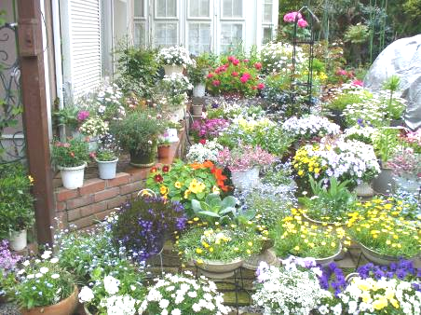
春の大磯でお庭めぐり♪


平塚を花とみどりでいっぱいのまちにしよう！
そんな思いを持つ方、一緒に花とみどりの
まちづくりについて学んでみませんか？

個人の素敵なお庭を公開する“おおいそオープンガーデンフェスタ”に参加しているお宅を訪問し、
ガーデニング伝道師である玉崎弘志さんを講師に迎え、お話を伺います！



申し込み
講座スケジュール

平成２０年３月２５日（火）１３：００～１６：００
- 市役所１階ロビーに１２時３０分に集合し、マイクロバスで移動します
- 雨天の場合も開催します

13：00～14：00 素敵なお庭めぐり

“おおいそオープンガーデンフェスタ”に参加されている方々の素敵なお庭を見学します。

14：00～15：00 “おおいそオープンガーデンフェスタ”について

講師：大磯町商工会 事務局長 石井晴夫さん、同企画部会長 片野哲生さん
“おおいそオープンガーデンフェスタ”参加者の方々
“おおいそオープンガーデンフェスタ”について、企画から開催までのお話や、お庭づくりのアイディア、仲間
づくりなどのお話を伺います。

15：00～16：00 花とみどりのまちづくり活動について

講師：玉崎弘志さん
まちづくり活動の事例を紹介いただきながら、花とみどりのまちづくりについて学習します。

、
講師紹介
会場案内
N
会場はこちら！
定 員：２５名（先着順）
申込み方法：住所、氏名、電話番号をお書きの上、電話、はがき、Eメールで、都市政策課まで、お申し込みください。
〒254－8686 平塚市浅間町９－１ 平塚市役所都市政策課
TEL（０４６３－２１－８７８１）
Eメール（toshi-s@city.hiratsuka.kanagawa.jp）
申込み期間：平成２０年３月 １日（土）～平成２０年３月１４日（金）まで
平塚市都市政策課ホームページ http://www.city.hiratsuka.kanagawa.jp/toshi-s/top.htm


大磯町商工会
２階大会議室
〒255-0003
大磯町大磯927-12
TEL0463-61-0871

至平塚
至二宮
大磯小
大磯幼稚園
図書館
国道１号
【講師プロフィール】
玉崎 弘志
（たまざき ひろし）氏
㈱湘南グリーンサービス顧問
日本ｶﾞｰﾃﾞﾝﾃﾞｻﾞｲﾅｰｽﾞ協会理事
明星大学造形芸術学科講師

